ALKOHOLE
Sicher kennst Du einen Alkohol, den man [auch mit negativen Folgen] trinken kann oder als Lösungsmittel nutzt: Ethanol. Daneben gibt es viele andere Alkohole. Das sind unsere Themen ...

Alkanole – Alkohole 1
Einteilung der Alkohole 2
Methanol 2
Ethanol 4
Propan-1-ol und Propan-2-ol 6
Ethan-1,2-diol 7
Zuckeralkohole 8
Propan-1,2,3-triol 9
Hexan-1,2,3,4,5,6-hexol 10
Homologe Reihe der Alkanole 11
Chemische Reaktionen von Alkoholen 12
Alkoholische Gärung 13
Branntwein und Jugendschutz 15
Alkohol und Gesundheit 15
Lexikon einiger Fachbegriffe 18
Quellenangaben und Hinweise 19

Alkanole – Alkohole
Hydroxygruppe [veraltet Hydroxylgruppe]  funktionelle Gruppe aus einem Sauerstoff- und einem Wasserstoffatom, die im Bindungswinkel von 109° mit dem Rest [R] des Moleküls verbunden sind | 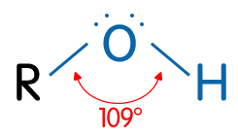
funktionelle Gruppe  Atomgruppe in organischen Molekülen, welche die Stoffeigenschaften und Reaktionen wesentlich bestimmt  Hydroxygruppe ist die typische funktionelle Gruppe der Alkohole und Phenole, kommt z.B. aber auch in Kohlenhydraten vor | 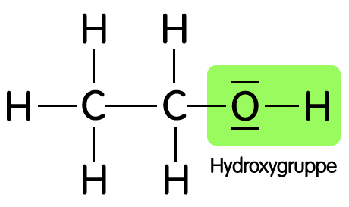  Beispiel Ethanol

Alkohole
organische Stoffe mit mindestens einer Hydroxygruppe –OH als funktioneller Gruppe im Molekül

Alkanole
organische Stoffe mit einer Hydroxygruppe –OH als funktioneller Gruppe im Molekül [Namensendung –ol für eine OH–Gruppe oder Vorsilbe
Hydroxy-]

Hydroxygruppe und Hydrophilie
Hydroxygruppe bedingt Hydrophilie [Wasserfreundlichkeit, –löslichkeit]
hydrophile Wirkung nimmt mit zunehmender Kettenlänge des Alkylrests [R] ab
der Alkylrest ist stets hydrophob [wasserfeindlich]

Einteilung der Alkohole

primäre Alkohole
das C-Atom mit der Hydroxygruppe trägt noch 2 Wasserstoffatome
[z.B. Propan-1-ol, Methanol]

sekundäre Alkohole
das C-Atom mit der Hydroxygruppe trägt noch ein Wasserstoffatom
[z.B. Propan-2-ol]

tertiäre Alkohole
das C-Atom mit der Hydroxygruppe trägt kein Wasserstoffatom
[z.B. Propan-2,2-diol]

einwertige Alkohole
Alkohol mit einer Hydroxygruppe im Molekül [z.B. Propan-1-ol]

mehrwertige Alkohole
Alkohol mit mehreren Hydroxygruppen im Molekül [z.B. Propan-1,2,3-triol]

Namen und Formeln
Butan-1-ol |  | Propan-1,2,3-triol
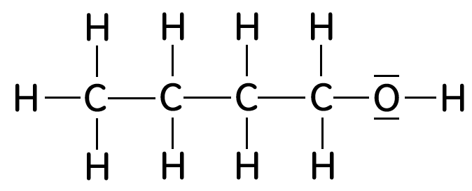 |  | 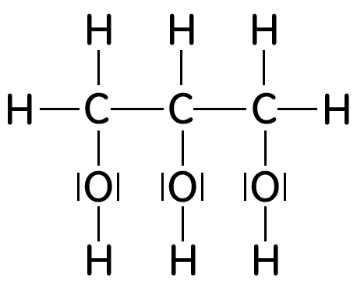
Beispiel 1 Butan-1-ol (oder 1-Hydroxybutan)
- 4 C-Atome: But
- Einfachbindungen zwischen den C-Atomen: an
- eine Hydroxygruppe am 1. C-Atom: -1-ol (oder 1-Hydroxy)
Beispiel 2 Propan-1,2,3-triol (oder 1,2,3-Trihydroxypropan)
- 3 C-Atome: Prop
- Einfachbindungen zwischen den C-Atomen: an
- drei Hydroxygruppen, je eine an jedem C-Atom: -1,2,3-triol
(oder 1,2,3-Trihydroxy)

Methanol

andere Namen
Hydroxymethan, Holzgeist, Methylalkohol [nicht mehr erlaubt]

natürliche Vorkommen
in geringen Spuren in der Atmosphäre [meist von Pflanzen abgegeben]

Eigenschaften
farblose, charakteristisch riechende und leicht bewegliche Flüssigkeit; gut wasserlöslich; löst viele Mineralsalze; lässt Eiweiße gerinnen; leicht entzündlich und schnell brennbar; Siedetemperatur 65°C; stark giftig und Krebs erregend

Gefahrstoffkennzeichnung
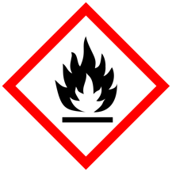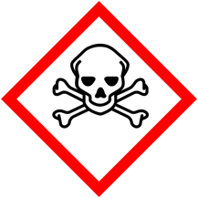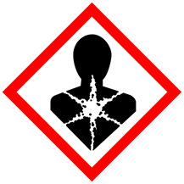

vollständige Verbrennung
Methanol + Sauerstoff Kohlenstoffdioxid + Wasserdampf (exotherm)
CH₄O + 2 O₂ CO₂ + 2 H₂O ; ΔH = – n kJ · mol ^{–1}

Strukturformel [Valenzstrichformel] und Molekülmodelle
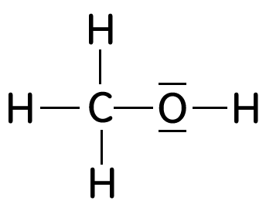  Methanol |  | 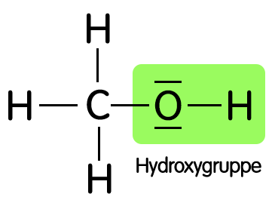

vereinfachte Strukturformel, Halbstrukturformel
CH₃OH

Summenformel
CH₄O

Strukturbeschreibung
einfachster Alkohol; kettenförmige Moleküle mit einem Kohlenstoffatom und ausschließlich Einfachbindungen; eine Hydroxygruppe [Endung -ol]

Verwendung
Treibstoff bzw. -zusatz oder in bestimmten Brennstoffzellen [Energielieferant]; Rohstoff zur Herstellung von Formaldehyd, technischer Ethansäure, Kunststoffen [z.B. Phenoplaste], Klebstoffen und Kunstharzen [für Automobil-, Bau- und Holzindustrie], außerdem als Lösungsmittel, Reiniger für Digitalkameras, Hilfsstoff bei der Herstellung von Polystyrol und synthetischem Kautschuk

Methanol und Gesundheit
schon geringe Spuren von Methanol können zur Erblindung führen; in höheren Mengen tödlich giftig; Gefahren bei selbst gebranntem oder gepanschtem Alkohol – immer wieder Ursache von Vergiftungen
lebensbedrohlich bereits bei Mengen von über 1 g pro kg Körpermasse, aber auch darunter schon gefährlich

Geschichtliches
Alte Ägypter balsamierten ihre Toten mit einem Gemisch auf Methanolbasis; 1661 durch Robert Boyle erstmals reines Methanol aus Buchbaumholz gewonnen

Technische Methanolsynthese
Reaktion anorganischer Grundstoffe [Kohlenstoffmonooxid und Wasserstoff im Verhältnis 1:2] zu einem organischen Stoff [Methanol]
CO + 2 H₂ CH₃OH ; ΔH = –90,8 kJ · mol ^{–1}
es gibt verschiedene Verfahren, die meist mit Druck und stets mit Katalysatoren ablaufen [Arbeitstemperatur meist um oder über 300°C]

Ethanol

andere Namen
Hydroxyethan, Ethylalkohol, Weingeist, Spiritus [vergälltes Ethanol],
Alkohol [umgangssprachlich]

natürliche Vorkommen
z.B. in reifen [zuckerhaltigen] Früchten als Produkt alkoholischer Gärung

Geschichtliches
berauschende Wirkung wurde schon vor mehr als 6000 Jahren in alten ägyptischen Schriftrollen beschrieben

Eigenschaften
farblose, charakteristisch riechende und leicht bewegliche Flüssigkeit; gut wasserlöslich; gut mit anderen Stoffen mit Dipoleigenschaften mischbar; lässt Eiweiße gerinnen [vergleiche auch Zerstörung von Nervenzellen bei übermäßigem Alkoholgenuss]; löst z.T. auch Fette und Pflanzenauszüge; leicht brennbar; Siedetemperatur 78°C

Gefahrstoffkennzeichnung
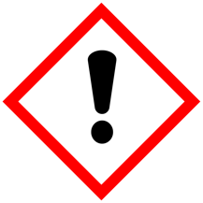

vollständige Verbrennung
aus Ethanol und Sauerstoff entstehen die Reaktionsprodukte Kohlenstoffdioxid und Wasserdampf (exotherm)
C₂H₆O + 3 O₂ 2 CO₂ + 3 H₂O ; ΔH = –29,6 kJ · mol ^{–1}

Strukturformel [Valenzstrichformel] und Molekülmodelle
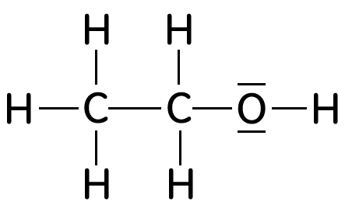  Ethanol | 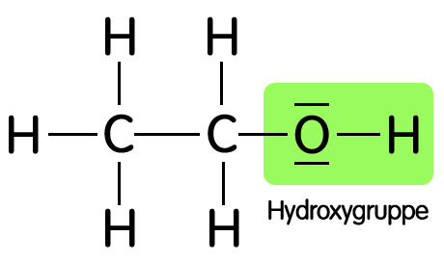

vereinfachte Strukturformel, Halbstrukturformel
CH₃—CH₂—OH

oft gebräuchliche vereinfachte Halbstrukturformel
C₂H₅OH

Summenformel
C₂H₆O

Strukturbeschreibung
kettenförmige Moleküle mit zwei Kohlenstoffatomen und ausschließlich Einfachbindungen; eine Hydroxygruppe [endständig]; Dipolmoleküle [Hydroxygruppe hydrophil, Alkylrest hydrophob und lipophil]
lipophil = fettfreundlich

Herstellung aus Ethen
zur Erzeugung von technischem Ethanol [nicht für Genussmittel geeignet] auf Erdgas- bzw. Erdölbasis durch Addition von Wasser
CH₂=CH₂ + 2 H₂O ⇄ C₂H₅OH ; ΔH = –a kJ · mol ^{–1}
unter Druck, mit Katalysator Schwefelsäure [Arbeitstemperatur 300°C]

Herstellung durch alkoholische Gärung
zur Erzeugung von Bio-Alkohol aus Traubenzucker o.a. Kohlenhydraten
C₆H₁₂O₆ 2 C₂H₅OH + 2 CO₂ ; ΔH = –b kJ · mol ^{–1}
durch Enzyme von Hefepilzen, z.B. Bier-, Wein- und Bäckerhefe
bei einem Ethanolgehalt von 15% sterben die Hefepilze, so dass höherprozentiger Alkohol durch anschließendes Destillieren erzeugt werden muss

Verwendung und Bedeutung
Lösungsmittel [z.B. für Kosmetika, Arzneimittel, Farben, Farbstoffe, Öle, Fette usw.], alkoholische Getränke [Wein, Bier, Likör, Branntwein etc.], Bestandteil von Desinfektionsmitteln, als Konservierungsmittel, in Reinigungsmitteln, in Alkohol-Thermometern, Brennspiritus, als Treibstoffzusatz [z.B. 10% im Super E10], Herstellung von Duftstoffen, Aromen, Farbstoffen, Medikamenten; Mischen von Pflanzenauszügen oder Farbstoffen mit Ethanol [Tinkturen] u.v.a.

Ethanol und Gesundheit
zerstört Eiweiße und dadurch Zellen und Enzyme; besonders im Gehirn infolge guter Durchblutung; zudem Leber- u.a. Organschäden

vergällter Alkohol
Ethanol unterliegt in Deutschland der Branntweinsteuer; betrifft alkoholische Getränke; für technische Zwecke wird er vergällt [und somit ungenießbar gemacht], d.h. mit geringen Mengen anderer Substanzen versetzt [z.B. Methylethylketon, Cyclohexan; im Brennspiritus Denatoniumbenzoat]

Jahresproduktion
jährlich werden weltweit über 36,5 Milliarden Liter Ethanol erzeugt, zu 90% in den USA und Brasilien; Deutschland produziert etwa 400 Millionen Liter pro Jahr

Propan-1-ol und Propan-2-ol

weitere Namen für Propan-1-ol
1-Hydroxypropan, 1-Propanol, n-Propanol ["Normal-Propanol"], Propylalkohol

weitere Namen für Propan-2-ol
2-Hydroxypropan, 2-Propanol, i-Propanol ["Iso-Propanol"], Isopropanol, Isopropylalkohol,

Eigenschaften
Propan-1-ol und Propan-2-ol sind verschiedene Stoffe, die sich in physikalischen Eigenschaften unterscheiden [z.B. Dichte, Siede- und Schmelztemperatur], z.B. ...
T_{Siede}(Propan-1-ol) = 97°C, T_{Siede}(Propan-2-ol) = 82°C; beide sind farblose, süßlich und stechend riechende Flüssigkeiten [dünnflüssig]; relativ leicht brennbar; begrenzt wasserlöslich; Propan-2-ol ist leichter flüchtig

Gefahrstoffkennzeichnung
Propan-1-ol | Propan-2-ol
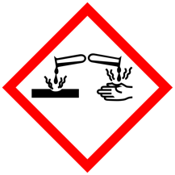

Strukturformeln [Valenzstrichformeln] und Molekülmodelle
Propan-1-ol |  | Propan-2-ol
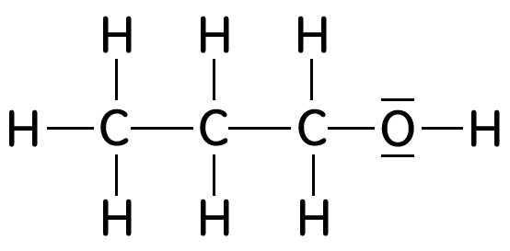 |  | 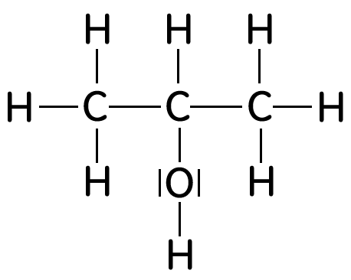
 |  | 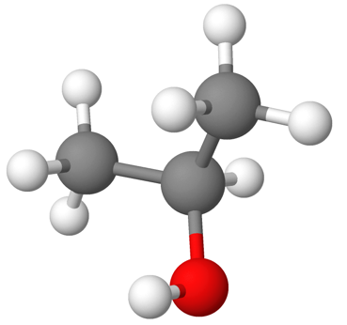

vereinfachte Strukturformel, Halbstrukturformel von Propan-1-ol
CH₃—CH₂—CH₂OH

vereinfachte Strukturformel, Halbstrukturformel von Propan-2-ol
CH₃—CHOH—CH₃

oft genutzte vereinfachte Halbstrukturformel für beide Moleküle
C₃H₇OH

Summenformel für beide Moleküle
C₃H₈O

Strukturbeschreibung
kettenförmige Moleküle mit drei Kohlenstoffatomen und ausschließlich Einfachbindungen; eine Hydroxygruppe [endständig] bei Propan-1-ol bzw. am zweiten C-Atom bei Propan-2-ol
Propan-1-ol ist ein primärer, Propan-2-ol ein sekundärer Alkohol

Verwendung von Propan-1-ol
als Lösungsmittel, Desinfektions- und Reinigungsmittel; zur Herstellung von Insektiziden, Herbiziden und Medikamenten

Verwendung von Propan-2-ol [Isopropanol]
Lösungs-, Desinfektions- und Reinigungsmittel; Extraktion und Reinigung von Naturprodukten; Fettlöser; in Türschloss- und Autoscheibenenteisern; Zusatz für Frostschutzmittel im Kühlwasser und Scheibenwaschanlagen; bei der Lackaufbereitung von Fahrzeugen; in der Arzneimittel- und Kosmetikindustrie u.v.a.

Propanol und Gesundheit
Dämpfe von Propan-1-ol reizen Augen, Haut und Schleimhäute besonders stark [auch Schäden möglich]; daher wird für Reinigungszwecke besser Propan-2-ol eingesetzt, das nicht ganz so reizend ist

Ethan-1,2-diol

weitere Namen
1,2-Dihydroxyethan, Ethylenglykol, Glycol, Glykol, 1,2-Ethandiol

Eigenschaften
farblose Flüssigkeit, leicht dickflüssig; brennbar [erst bei 110°C entflammbar], ab 165°C zersetzlich; wasserlöslich; hygroskopisch

Gefahrstoffkennzeichnung
Strukturformel und Molekülmodell | 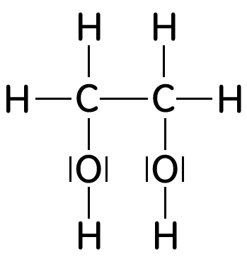

Strukturbeschreibung
kettenförmige Moleküle mit zwei Kohlenstoffatomen und ausschließlich Einfachbindungen; an beiden C-Atomen jeweils eine Hydroxygruppe [Endung -diol für 2 Hydroxygruppen im Molekül; 1 und 2 im Namen kennzeichnen die Stellung am jeweiligen C-Atom 1 bzw. 2]

vereinfachte Strukturformel, Halbstrukturformel
CH₂OH—CH₂OH

oft genutzt statt der Summenformel
(CH₂OH)₂

Summenformel
C₂H₆O₂

Verwendung
Herstellung von Kunststoffen bzw. Kunstharzen wie Polyestern, Polyethylenterephthalat [PET]; zur Entfernung von Wasser aus Gasen; im Gemisch mit Wasser als Wärmeübertragungsflüssigkeit; als Frostschutzmittel in Kühlsystemen z.B. von Kraftfahrzeugen

Ethandiol und Gesundheit
gesundheitsschädlich; reizt Schleimhäute und vor allem die Augen; hohe Mengen schädigen Nervengewebe, es kommt zu Herz-Kreislauf- und Stoffwechselstörungen und Nierenschädigungen
etwa 110 mL sind tödlich, dennoch wird es meist statt dem besser wirkenden und ungiftigen Propan-1,2,3-triol [Glycerin] als Frostschutz in Kühlsystemen eingesetzt, da Ethandiol billiger in der Herstellung ist
wegen mit Glykol versetztem Wein [statt Zucker] gab es schon häufiger Skandale

Zuckeralkohole

Zuckeralkohole
mehrwertige Alkohole, die süß schmecken, oft als Zuckeraustauschstoffe [Süßungsmittel] genutzt werden; Reduktionsprodukte von Kohlenhydraten
geeignet für Diabetiker, da zum Abbau kein Insulin benötigt wird
einige natürlich vorkommende Beispiele:

Glycerin
[siehe anschließendes Kapitel]

Sorbit
[siehe übernächstes Kapitel]

Xylit
[Xylitol, Birkenzucker] C₅H₁₀O₅ [Pentan-1,2,3,4,5-pentol]
weißer kristalliner und süß schmeckender Feststoff; kommt u.a. in Pflaumen, Blumenkohl, Himbeeren und Erdbeeren vor; Gewinnung u.a. aus Birkenholz oder Zuckerrohr

Erythrit
[Erythrol] C₄H₁₀O₄ [Butan-1,2,3,4-terol]
farbloser kristalliner und süß schmeckender Feststoff; kommt u.a. in Obst, Pilzen, Pistazien und Käse vor; Herstellung meist aus Weinsäure

Propan-1,2,3-triol

weitere Namen
Glyzerin, Glycerin, Glycerol, 1,2,3-Trihydroxypropan, 1,2,3-Propantriol
[der Trivialname ist eine Ableitung von griech. glykys für süß]

Geschichtliches
1779 von Carl Wilhelm Scheele erstmals aus Olivenöl gewonnen

natürliche Vorkommen
Grundbaustein aller Fette [dabei ist je ein Glycerin-Molekül mit jeweils drei gleichen oder verschiedenen Fettsäuremolekülen verestert]

Eigenschaften
farblose, geruchlose viskose [dickflüssige] Flüssigkeit; gut wasser-löslich; mit Ethanol mischbar; hygroskopisch; süßlich schmeckend

Strukturformel und Molekülmodell

Strukturbeschreibung
kettenförmige Moleküle mit drei Kohlenstoffatomen und ausschließlich Einfachbindungen; an jedem C-Atom je eine Hydroxygruppe [siehe Endung -triol für 3 Hydroxygruppen im Molekül]

vereinfachte Strukturformel, Halbstrukturformel
CH₂OH—CHOH—CH₂OH
man kann die Hydroxygruppen durch Einfachbindungen getrennt auch nach unten schreiben [ähnlich wie bei der Strukturformel]

Summenformel
C₃H₈O₃

Verwendung
als Wasserbinder in Cremes und Salben [auch feuchtigkeitsspendend]; Lebensmittelzusatz zur Feuchthaltung von Zigaretten-Tabak, Datteln und Kaugummi; als Süßungsmittel; als Frostschutzmittel [aus Erdöl gewonnenes gesundheitsschädliches Ethandiol ist aber billiger als das Naturprodukt Propantriol und wird so leider viel öfter als Frostschutz eingesetzt]; Schmierstoff, Weichmacher; zur Herstellung von Kunststoffen, Zahnpasta, Farbstoffen, Mikro-Chips; zur Produktion des Explosivstoffes Nitroglycerin [Hauptbestandteil des Dynamits] durch Veresterung mit Salpetersäure; als Nährmedium in Biogasanlagen; als Futtermittel[-zusatz]; in der Arzneimittelindustrie u.v.a.

Gewinnung
kann auf Erdölbasis aus Propen gewonnen werden oder auf biologischer Basis durch Hydrolyse von Fetten; zudem fällt es als Nebenprodukt bei der Seifen-Herstellung aus tierischen Fetten oder pflanzlichen Ölen an

Hexan-1,2,3,4,5,6-hexol

weitere Namen
Sorbit; Sorbitol; 1,2,3,4,5,6-Hexahydroxyhexan; 1,2,3,4,5,6-Hexanhexaol; 1,2,3,4,5,6-Hexanhexol; Hexanhexol

Systematik
Zuckeralkohol [süß schmeckender Alkohol, der als Zuckeraustauschstoff eigesetzt werden kann]

natürliche Vorkommen
in allen Kernobstsorten [Birnen, Äpfel, Pflaumen etc.], besonders viel in Vogelbeeren [in Früchten der Eberesche bis zu 12%]

Eigenschaften
weißer Feststoff, hygroskopisch, wasserlöslich, süß schmeckend
Strukturformel | 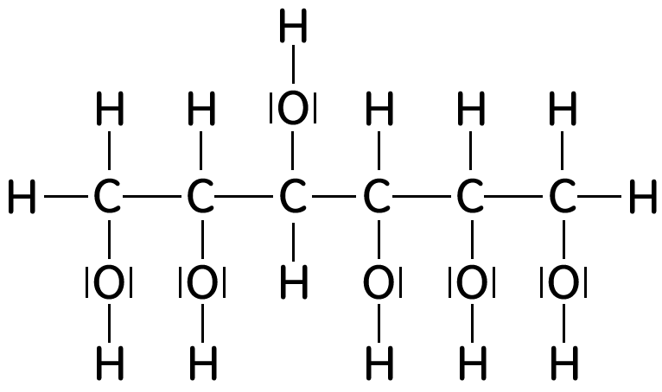

Strukturbeschreibung
kettenförmige Moleküle mit sechs Kohlenstoffatomen und ausschließlich Einfachbindungen; an allen C-Atomen jeweils eine Hydroxygruppe [Endung –hexol für 6 Hydroxygruppen im Molekül]

vereinfachte Strukturformel, Halbstrukturformel
CH₂OH—CHOH—CHOH—CHOH—CHOH—CH₂OH oder
CH₂OH—(CHOH)₄—CH₂OH
manchmal schreibt man die Hydroxygruppen durch Einfachbindungen getrennt nach unten wie bei der Strukturformel

Summenformel
C₆H₁₄O₆

Verwendung
Süßungsmittel bzw. Zuckeraustauschstoff [weniger Kalorien als Zucker und für den Abbau wird kein Insulin benötigt – also gut für Diabetiker geeignet; Süßkraft ist aber nur etwa halb so hoch wie bei Zucker]; Feuchthaltemittel z.B. in Toast, Senf, Mayonnaise oder Ketchup, Zahncreme, Salben, Kosmetika; Zwischenprodukt bei der Herstellung von Ascorbinsäure [Vitamin C]

gesundheitliche Verträglichkeit
manche Menschen vertragen Zuckeraustauschstoff Sorbit nicht; übermäßiger Genuss verursacht Durchfall, Blähungen oder Bauchschmerzen; langfristige gesundheitliche Wirkung wenig erforscht – daher sind negative Folgen nicht ausgeschlossen; fördert Verlangen bzw. Sucht nach Süßem – gesundheitlich negative Folgen; verursacht kaum Karies

Regeln eines gesunden Ernährung
... findest du auf unserer speziellen Webseite bei eqiooki.de unter
https://eqiooki.de/house/food.php

Homologe Reihe der Alkanole

homologe Reihe
Anordnung chemisch ähnlicher organischer Stoffe nach steigender molarer Masse [steigender Anzahl der C-Atome]; Differenz zweier benachbarter Glieder beträgt 1 Kohlenstoff- und 2 Wasserstoffatome [Differenz "C₁H₂" ]
z.B. homologe Reihe der Alkane, der Alkene, der Alkanole oder der Alkansäuren

homologe Reihe der Alkanole
chemische Ähnlichkeit: organische Stoffe [bestehend aus den Elementen C, H und O] mit einer endständigen Hydroxygruppe im Molekül, Differenz zweier benachbarter Glieder "C₁H₂"
siehe CH₃OH, C₂H₅OH, C₃H₇OH, C₄H₉OH, C₅H₁₁OH usw.

physikalische Eigenschaften der Stoffe
mit zunehmender Kettenlänge ändern sich die zwischenmolekularen Anziehungskräfte [van-der-Waal-Bindungen bzw. -kräfte]
Beispiele: mit zunehmender Anzahl der C-Atome steigen die Dichte, die Siede- und Schmelztemperatur, die Entzündungstemperatur; mit steigender Kettenlänge nehmen die Reaktionsgeschwindigkeit bei der Reaktion mit Natrium ab

chemische Eigenschaften der Stoffe
sind gleich oder ähnlich [Grund: gleiche/ähnliche Strukturmerkmale]
Beispiele: alle Alkanole verbrennen vollständig zu Kohlenstoffdioxid und Wasser; alle Alkanole reagieren mit Natrium [o.a. Alkalimetallen] zu Natriumethanolat; Alkanole reagieren mit Säuren zu Estern und Wasser [Veresterung siehe unten]

Chemische Reaktionen von Alkoholen

Veresterung
chemische Reaktion von einer Säure mit einem Alkohol [Substitution; exotherm]; aus der OH-Gruppe in der Carboxygruppe der Säure und dem Wasserstoffatom der Hydroxygruppe des Alkohols entsteht dabei Wasser und der Rest des Alkohols verbindet sich über das verbliebene Sauerstoffatom mit dem Rest des Säuremoleküls [dabei ist ein Katalysator nötig, z.B. Schwefelsäure oder Salzsäure]

Kondensationsreaktion
Substitutionsreaktion, bei der sich 2 Moleküle unter Wasserabspaltung verbinden

Verseifung
Rückreaktion der Veresterung [endotherm] [Katalysator Natronlauge günstig]

Hydrolyse
Substitution; Umkehrung der Kondensationsreaktionen; Spaltung einer Verbindung durch Reaktion mit Wasser

chemisches Gleichgewicht
Veresterung und Verseifung sind umkehrbare Substitutionsreaktionen
Angabe der Reaktionswärme erfolgt für die Hinreaktion [Rückreaktion gegenteilig]

allgemeines Prinzip von Veresterung und Verseifung
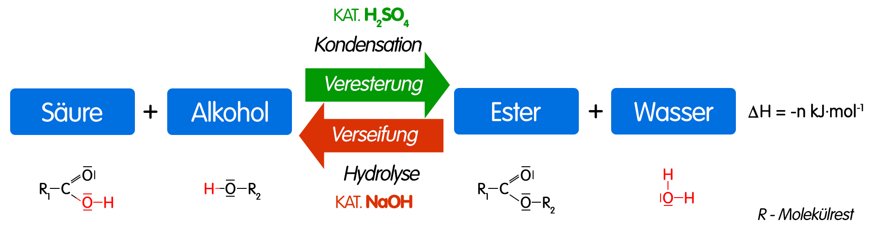

Beispiel: Veresterung von Ethansäure mit Ethanol
Ethansäure + Ethanol ⇄ Ethansäureethylester [Ethylacetat] + Wasser
exotherm
CH₃COOH + C₂H₅OH ⇄ CH₃COOC₂H₅ + H₂O ; ΔH = –n kJ · mol ^{–1}

Ester
zu den Estern gehören u.a. viele Fruchtaromastoffe, alle Wachse und Fette, sowie auch Nitroglycerin

Bildung von Alkanalen aus Alkanolen
durch Redoxreaktion primärer Alkohole mit Kupferoxid; Beispiel:
Ethanol + Kupfer(II)-oxid Ethanal + Kupfer + Wasser ; exotherm
C₂H₅OH + CuO CH₃CHO + Cu + H₂O ; ΔH = –n kJ · mol ^{–1}
weitere bekannte Alkanale sind Formaldehyd (Methanal), Benzaldehyd (u.a. in Bittermandeln) und Zimtaldehyd (Aromastoff im Zimtöl)
Hinweis: Alkanale kann man dann noch zu Alkansäuren oxidieren.

Bildung von Ketonen aus Alkanolen
z.B. durch Dehydrierung [Wasserstoffabspaltung] von sekundären Alkoholen mittels Katalysator; Beispiel:
Propan-2-ol Propanon [Aceton] + Wasserstoff ; endotherm
CH₃—CHOH—CH₃ CH₃—CO—CH₃ + H₂ ; ΔH = +m kJ · mol ^{–1}
In der Praxis reagiert der entstehende Wasserstoff mit Sauerstoff gleichzeitig weiter zu Wasser (Oxidehydrierung).

Reaktion von Alkanolen mit Alkalimetallen
Redoxeaktion z.B. mit Lithium, Kalium oder Natrium; Beispiel:
Ethanol + Natrium Natriumethanolat + Wasserstoff ; exotherm
2 C₂H₅OH + 2 Na 2 C₂H₅ONa + H₂ ; ΔH = – x kJ · mol ^{–1}
Natriumethanolat nennt man auch Natriumethylat oder Natriumethoxid
nicht verwechseln mit Natriumethanoat, dem Natriumsalz der Ethansäure

Bildung von Essigsäure (Ethansäure)
Die Vergärung von Ethanol zu Essigsäure (Essiggärung) findet unter Sauerstoffanwesenheit und mittel Essigsäurebakterien statt:
C₂H₅OH + O₂ CH₃COOH + H₂O ; exotherm
Schau unbedingt auch auf unserer Seite Carbonsäuren zu vielen weiteren Details nach: https://eqiooki.de/chemistry/organicacids.php

Alkoholische Gärung

Reaktionsprinzip
mit Hilfe der Enzyme von Hefepilzen [also Bio-Katalysatoren] werden Kohlenhydrate [insbesondere Traubenzucker] unter Wärmeabgabe in Ethanol und Kohlenstoffdioxid umgewandelt

Grundreaktion der alkoholischen Gärung
(vereinfachte Gesamtreaktion)
 | Enzyme
Glucose [Traubenzucker] |  | Ethanol | + | Kohlenstoffdioxid | ; exotherm
C₆H₁₂O₆ |  | 2 C₂H₅OH | + | 2 CO₂ | ; ΔH = –a kJ · mol ^{–1}

Biokatalysatoren
Enzyme von Hefepilzen, z.B. Bäckerhefe, Weinhefe, Bierhefe

Alkoholgehalt
bei einem Ethanol-Gehalt von ca. 15% sterben die Hefepilze ab, so dass höherprozentiger Alkohol [z.B. Branntwein, Whiskey] durch anschließendes Destillieren erzeugt wird [der abdestillierte Alkohol wird bei einigen Spirituosen wie Whisky dann kürzer oder länger in Holzfässern gelagert, wodurch Farbe und Aroma beeinflusst werden]

Angabe des Alkoholgehalts
in Volumenprozent, abgekürzt Vol.-% oder %Vol. (oft auch Vol%)
keine SI-Einheit

Alkoholgehalt einiger Getränke
durchschnittliche Angaben in Vol.-%; jeweils in Abhängigkeit von der Sorte
Bier alkoholfrei | 0 – 0,5 | Bier (Vollbier) | 4,3 – 5,7
Bockbier | 5 – 12 | Weißbier | 4,5 – 5,3
Weißwein | 8 – 12 | Rotwein | 10 – 14,5
Sekt, Champagner | 8 – 12,8 | Sherry, Portwein | 15 – 22
Weinbrand | 36 – 45 | Rum | 37,5 – 80
Liköre | 11 – 55 | Whisky (Whiskey)* | 40 – 60 **
* im Amerikanischen Whiskey, im englischen Sprachgebrauch Whisky
** bei der Reifung im Fass über 70 Vol.-% [anschließend oft Verdünnung]

Ausgangsstoffe
- zur Gewinnung von Alkohol werden Früchte [z.B. Weintrauben, Äpfel] eingesetzt und daraus werden meist Weine erzeugt
- auch Kartoffeln, Reis o.a. Getreide werden vergoren [meist als alkoholhaltige Ausgangslösungen für die Spirituosenherstellung]

Bedeutung der alkoholischen Gärung
Herstellung alkoholischer Getränke [Bier, Wein], Bio-Alkohol für Kosmetika und Haushaltsreiniger, als vielseitig einsetzbares Lösungsmittel, "Bio-Treibstoff" aus Pflanzen bzw. Treibstoffzusatz zum Benzin [z.B. 5% in Super-Benzin und 10% in E10] u.v.a.

Pro und Contra: Alkohol als Treibstoff
Die Gewinnung des so genannten "Bio"-Kraftstoffs erfolgt oft auf der Basis von Nutzpflanzen wie Mais o.a. Getreide. Angesichts der Tatsache, dass viele Menschen auf der Erde hungern. Zudem wird für die Ackerflächen der Biosprit-Pflanzen Regenwald abgeholzt. Daher ist die Nutzung dieser Kraftstoffe nicht wirklich so "Bio" und zu hinterfragen. Zudem entsteht auch bei der Verbrennung von Ethanol das Treibhausgas Kohlenstoffdioxid – somit ist dies keine echte Alternative und keine Lösung für das Problem Klimawandel.
Auch hierzulande bauen Landwirte Mais für die Erzeugung von "Biokraftstoff" (z.B. Biodiesel) an. Monokulturen laugen die Böden aus und begünstigen das Aussterben von Arten. Im Gegenzug werden viele Lebensmittel, die wir hier benötigen, aus anderen Ländern importiert [Transporte produzieren weitere Klima-Killer-Gase]. All dies trägt zur Zerstörung der Umwelt bei. Einige der Kraftstoffe führen übrigens zum schnelleren Verschleiß von Mototeilen (z.B. Schläuchen) und zum höheren Kraftstoffverbrauch infolge schlechteren Wirkungsgrades. Daher ist der CO₂-Ausstoß teilweise sogar größer als bei herkömmlichen Kraftstoffen.
Elektrofahrzeuge sind zwar wesentlich besser, als kraftstoffbetriebene Fahrzeuge. Aber wer weiß schon, ob der Strom zum Aufladen aus Kohle stammt. Zudem werden für die großen Akkus Unmenge an seltene Erden (z.B. mit Lithium) benötigt, wodurch ein regelrechter Raubbau an der Natur betrieben wird.
Alternativen? Ja, z.B. Fahrzeuge mit Brennstoffzellen (die muss man nicht aufladen und sie geben nur Wasserdampf an die Umgebung ab). Leider ist die Technologie noch etwas teuer und die Auto- und die Mineralölkonzerne (die ja nur Profit machen wollen), steuern dagegen. Solarzellen gehen natürlich auch, aber leider ist die Fläche auf kleinen Fahrzeugen für Solarzellen begrenzt.

Branntwein und Jugendschutz

Branntwein, Steuern, Jugendschutz
Branntwein erhält man durch Destillieren alkoholhaltiger Flüssigkeiten (z.B. Wein Weinbrand); enthält mehr als 15 Vol.-% Ethanol; unterliegt dann dem Steuergegenstand der Branntweinsteuer; laut §9 Jugendschutz-gesetz (sind branntweinhaltige Getränke (Weinbrand, Wodka, Whisky, Rum, Tequila, Gin, Liköre, Alkopops usw.) für Kinder und Jugendliche verboten – dürfen also erst mit 18 Jahren konsumiert werden
andere alkoholische Getränke (d.h. ausschließlich durch Gärung erzeugt, wie Bier, Wein, Met, Schaumwein, Radler) sind ab 16 Jahren erlaubt

Alkopops
sind Mischungen aus Branntweinen mit Limonaden, Säften o.ä. und deren Abgabe daher an Unter-18-Jährige verboten (§9 Jugendschutzgesetz)
da sie sehr süß schmecken und die Gefahr besteht, damit den Durst zu löschen (als wäre es Limonade), besteht eine besonders hohe Gefahr von Alkoholabhängigkeit

Vergällter Alkohol
Ethanol unterliegt in Deutschland der Branntweinsteuer – für technische Zwecke wird er vergällt [und somit ungenießbar], d.h. mit geringen Mengen anderer Substanzen versetzt [z.B. Methylethylketon, Cyclohexan; im 96%-igen Brennspiritus Denatoniumbenzoat]

Alkohol und Gesundheit

Wirkung von Ethanol auf den Organismus
Alkoholgenuss [Ethanol] führt vor allem zu ...
- Eiweißgerinnung [Denaturierung], bedingt letztlich das Absterben von Zellen und schädigt besonders das Gehirn irreversibel [d.h. nicht rückgängig zu machen]
- Leber-, Magen- und andere Organschäden bzw. Organversagen
man hat zwar nachgewiesen, dass sich ein kleines Gläschen Rotwein positiv auf unsere Gesundheit wirkt, insbesondere Herz und Kreislauf [größere Mengen sind aber auf jeden Fall sehr schädlich] – allerdings sterben auch hier Nervenzellen ab und die Leber muss mehr leisten

Gefahren des Alkoholmissbrauchs
sind u.a.
- körperliche Folgen [z.B. Gedächtnisprobleme, Hirnstörungen, Bluthochdruck u.a. Herz-Kreislauf-Erkrankungen, Organversagen etc.]
- psychische Folgen [z.B. Angstzustände, Nervosität, psychische Krankheiten u.v.a.]
- soziale Folgen [z.B. Familienprobleme, Beziehungskonflikte, Gewalt, Arbeitslosigkeit etc.]
- Unfälle im Straßenverkehr, Arbeitsunfälle usw.

Blutalkoholgehalt
- wird in Promille (‰) angegeben (1‰ = 1 Tausendstel)
- 1 Liter Bier bewirkt beim Mann [60 kg schwer] nach 30 – 40 min einen Blutalkoholgehalt von 1‰, bei der Frau etwas weniger Bier
- 1‰ bedeutet:1 mL reines Ethanol in 1000 mL [einem Liter] Blut

Stadien der Alkoholwirkung
abhängig von Geschlecht, Alter, Köpergewicht, Körperfettanteil etc.
Promille | Wirkung von Ethanol
0,3‰ | Redseligkeit, Selbstzufriedenheit, Wärmegefühl
0,4‰ | Störungen von Hirnströmen
0,8‰ | Versagen des Koordinationsvermögens
1‰ | Rauschzustand, Enthemmung, Bewegungsstörungen
1,5‰ | Verlust der Selbstkontrolle, Versagen der Pupillenadaptation
2‰ | Orientierungslosigkeit, Angstzustände
3‰ | Erinnerungslücken, Herz-Kreislauf-Störungen
4‰ | Narkose, Bewusstlosigkeit, Atemstillstand

Ethanolgehalt einiger Getränke
Getränk | Vol.-% Ethanol | Volumen des Getränks pro Glas | reines Ethanol in einem Glas
kleines Bier | 4,5 | 0,33 L | 16,5 mL (11,9 g)
großes Bier | 4,5 | 0,5 L | 20 mL (16 g)
Apfelwein | 5 | 0,25 L | 12,5 mL (10 g)
Wein | 10 – 12 | 0,1 L | 11,25 mL (9 g)
Eierlikör | 30 | 0,02 L (2 cL) | 6 mL (5 g)
Whisky | 42 | 0,02 L (2 cL) | 9 mL (7 g)

Berechnen des Alkoholgehaltes
Alkoholgehalt in g = [Menge in mL · Vol.-% · 0,8] : 100

Blutalkoholspiegel
Blutalkohol in ‰ = Alkoholmenge : Körperflüssigkeitsanteil
wobei ...
Körperflüssigkeitsanteil Mann = Körpergewicht · 0,7
Körperflüssigkeitsanteil Frau = Körpergewicht · 0,6
Beispiel: Ein Mann mit 80 kg Körpergewicht hat nach Genuss einer Flasche Bier [0,5 L] rund 0,36‰ Blutalkohol, eine Frau mit 55 kg Gewicht bereits 0,6‰, wobei der Alkohol erst nach 30-45 min komplett ins Blut aufgenommen ist.

Alkoholabbau
in einer Stunde werden nur 0,1-0,2 ‰ abgebaut [der Abbau eines kleinen Biers dauert 2-3 Stunden, abhängig von Geschlecht, Körpergewicht etc.]

Promillegrenze im Straßenverkehr in Deutschland
- 0,5‰ [allerdings wird man bei Unfällen auch darunter wegen Alkoholgenuss bestraft]
- ab 0,3 ist man relativ fahruntüchtig (bei Unfall oder Auffälligkeit drohen bereits Fahrverbote, Punkte in Flensburg und Geldstrafen, in schweren Fällen gar Freiheitsstrafen)
- über 0,5 Promille sind die Strafen noch drastischer, auch ohne Unfall (d.h. nur wenn man mit mehr als 0,5‰ erwischt wird)
- für Fahranfänger gilt in der 2-jährigen Probezeit 0‰ Alkohol
- das gilt auch für Radfahrer

Promillegrenzen im Straßenverkehr anderswo
- 0,5-‰-Grenze gilt u.a. auch in Griechenland, Frankreich, Finnland, Dänemark, Bulgarien, Belgien, Australien, Irland, Island, Italien, Spanien, Schweiz, Südafrika, Türkei, Kroatien
- in vielen Ländern gilt die 0-Promille-Regelung wie früher in der DDR, heute in Estland, Rumänien, Marokko, Ungarn, Ukraine, Tschechien etc.
- in anderen Ländern ist die 0,2-‰-Grenze gültig, z.B. in Schweden, Norwegen, Polen
- nur wenige Länder haben höhere Grenzen (z.B. Liechtenstein, Malta, USA und Großbritannien 0,8‰)

Tödliche Ethanol-Dosis für Kleinkinder
7–17 g reiner Alkohol [je nach Körperkonstitution; etwa 1 Glas Wein]

Traurige Rekorde
in Europa liegt der Pro-Kopf-Konsum bei etwa 16 Litern Reinalkohol pro Jahr; in Deutschland trinkt man pro Kopf jährlich 137 Liter alkoholische Getränke [davon: 107 Liter Bier und 20 Liter Wein; 5,4 Liter Spirituosen]

Tipp zum Thema Alkoholmissbrauch
Schau einmal auf kenn-dein-limit.info

Weltproduktion
jährlich werden weltweit über 36,6 Milliarden Liter [2005] reines Ethanol erzeugt, zu 90% in den USA und Brasilien; Deutschland produziert etwa 400 Millionen Liter pro Jahr Genussmittel-Alkohol und technisch genutzten Alkohol

Lexikon einiger Fachbegriffe
funktionelle Gruppe
Atomgruppe in organischen Molekülen, die die Stoffeigenschaften wesentlich bestimmt [z.B. Hydroxygruppe bei Alkoholen oder Carboxylgruppe bei Carbonsäuren]
Reaktionswärme
exotherm [Abgabe von Wärmeenergie] ΔH = –n kJ · mol ^{–1} [bzw. Q = –n kJ · mol ^{–1}
endotherm [Aufnahme von Wärme] ΔH = +n kJ · mol ^{–1} [bzw. Q = +n kJ · mol ^{–1}]
oft mit Q statt ΔH angegeben (Q für Wärmemenge); Schreibweise der Einheit kJ · mol^{–1} auch als kJ/mol möglich; n o.a. Buchstabe als Variable für beliebige Zahlenangabe Bei umkehrbaren Reaktionen gilt die Angabe für die Hinreaktion
[für die Rückreaktion dann das Gegenteil]!
umkehrbare Reaktion
Einstellung eines chemischen Gleichgewichts zwischen Hin- und Rückreaktion; gekennzeichnet mit einem Doppelpfeil ⇌
Volumenprozent
Vol.-% [Volumenanteil einer gelösten Flüssigkeit am Gesamtvolumen]
Promille (‰)
1 ‰ = 0,001 = 1 10^{–3} (also ein Tausendstel)
hygroskopisch
wasseranziehende Wirkung
hydrophil
wasserfreundlich
hydrophob
wasserfeindlich
lipophil
fettfreundlich
Isomere
Stoffe mit gleicher Summenformel, aber unterschiedlicher Struktur [z.B. Propan-2-ol ist Isomer des Propan-1-ols]; die Erscheinung nennt man Isomerie
Herbizide
Unkrautbekämpfungsmittel
Insektizide
Schädlingsbekämpfungsmittel
Ester
Reaktionsprodukt der Reaktion einer Säure mit einem Alkohol
Substitution, Substitutionsreaktion
organisch-chemische Reaktionsart, bei der zwischen den Teilchen der Ausgangsstoffe Atome oder Atomgruppen ausgetauscht werden
Kondensation
[im chemischen Sinne] Substitution, bei der einfach gebaute anorganische Moleküle [z.B. Wasser] als Nebenprodukt entstehen
Veresterung
Kondensation [Substitution], bei der aus Alkohol und Säure ein Ester und Wasser entstehen
Hydrolyse
Substitution, bei der ein organischer Stoff mit Wasser reagiert
Verseifung
Hydrolyse eines Esters, wobei Säure und Alkohol entstehen
Additionsreaktion
kurz Addition; organisch-chemische Reaktionsart, bei der man Atome oder Atomgruppen an Mehrfachbindungen angelagert [die dadurch aufgespalten werden]
Hydrierung
Addition von Wasserstoff
Eliminierung
organisch-chemische Reaktionsart, bei Atome oder Atomgruppen abgespalten werden [mindestens ein Reaktionsprodukt hat dadurch Mehrfachbindungen]
Dehydrierung
Eliminierung von Wasserstoff
Aggregatzustände in Reaktionsgleichungen
(g) gasförmig [gaseous], (l) flüssig [liquid], (s) fest [solid]; (aq) wässrige Lösung

Quellenangaben und Hinweise
Die Inhalte dieser Webseite wurden urheberrechtlich durch den Autor zusammengestellt und eigenes Wissen sowie Erfahrungen genutzt. Bilder und Grafiken sind ausschließlich selbst angefertigt.
Für die Gestaltung dieser Internetseite verwendeten wir zur Information, fachlichen Absicherung sowie Prüfung unserer Inhalte auch verschiedene Seiten folgender Internetangebote: wikipedia.de, schuelerlexikon.de, seilnacht.com; darüber hinaus die Schroedel-Lehrbücher Chemie heute SI sowie SII [Ausgaben 2004 bzw. 1998 für Sachsen] und das Nachschlagewerk Duden Basiswissen Chemie [Ausgabe 2010]. Zitate oder Kopien erfolgten nicht.

3D-Molekülmodelle wurden mit dem MolView Open-Source Project [molview.org] erzeugt.

Dieses Skript wurde speziell auf dem Niveau der Sekundarstufe I erstellt.

